上、中水箱液位串级PID控制实验
一、实验目的
- 掌握串级控制系统的基本概念和组成。
- 掌握串级控制系统的投运与参数整定方法。
- 研究阶跃扰动分别作用在副对象和主对象时对系统主被控量的影响。
二、实验设备
AE2000型过程控制实验装置、万用表、上位机软件、计算机、RS232-485转换器1只、串口线1根、实验连接线。
三、实验原理
上水箱液位作为副调节器调节对象，中水箱液位做为主调节器调节对象。控制框图如图1-1所示：
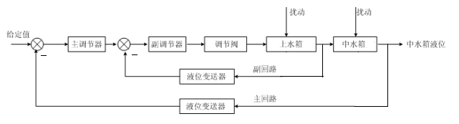
图1-1上、中水箱液位串级控制框图
四、实验内容和步骤
- 设备的连接和检查
  - 打开以丹麦泵为动力的支路至上水箱的所有阀门，关闭动力支路上通往其它对象的切换阀门。
  - 打开上水箱出水阀和中水箱的出水阀开至适当的开度。
  - 检查电源开关是否关闭
2、系统连线
系统信号的连接如图1-2所示。
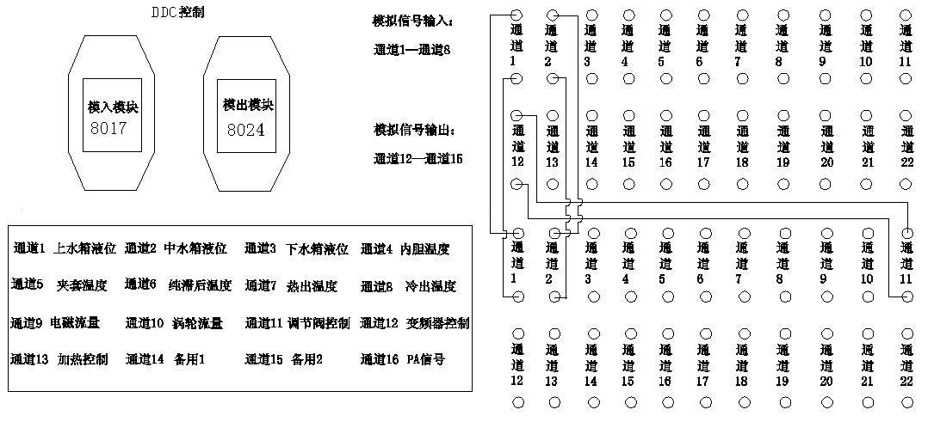
图1-2实验接线图
  - 将上水箱液位信号接至8017的AI0通道，将中水箱液位信号接至8017的AI1通道。
  - 将8024的AO1通道接至气动调节阀的控制信号输入端。
  - 电源控制板上的三相电源空气开关、丹麦泵电源开关打在关的位置。
3、启动实验装置：
  - 打开电源带漏电保护空气开关。打开电源总开关，电源指示灯点亮，即可开启电源。打开单相泵电源。
  - 启动计算机DDC组态软件，进入实验系统相应的实验
  - 建立工作点
a、将副回路的PID控制器设成手动
单击实验界面中的副回路PID控制器标签打开副回路PID控制器界面，然后单击副回路PID控制器的“手动”按钮
b、设定工作点
c、动态特性测试
单击副回路PID控制器界面中MV柱体旁的增/减键，设置MV（U1）的值进行对象动态特性测试（参见已做过的实验）
给MV一个阶跃， 将1号和3号水箱的液位变化数据记录在表1中：
时间
MV的阶跃值（%）
3号水箱液位值（cm）
1号水箱液位值（cm）
根据实验数据用两点法建立3号和1号水箱的传递函数，作为PID初始参数计算的依据。
- 整定串级的副回路
- 设置PID参数
根据对象特性，查表计算PID初始参数，P＝ I＝ D＝，并将参数输入到控制器中，并进行微调，使内回路控制效果达到最佳。
- 将控制器设成自动状态
保持模式为本地模式
单击副回路PID控制器界面中副回路PID控制器的“自动”按钮
- 整定串级的主回路
前提：等液位稳定后
- 将控制器设成手动状态
单击主回路PID控制器界面的 “手动”按钮
- 设置控制的输出值
单击MV柱体旁的增/减键，设置MV（Z1）的值，使其与副回路PID控制器的设定值相等。
- 设置控制器PID参数
根据对象特性，设置
P＝ I＝ D＝
并将参数输入到控制器中，参加前面实验
- 将控制器设成自动状态
单击主回路PID控制器的“自动”按钮
- 串接两个PID控制器
将串级副回路的PID控制器设置成“远端模式”
此时，串级主回路的输出值便作为串级副回路的设定值。
- 串级PID控制器的控制效果
通过“实时趋势”或“历史趋势”窗体可以查看趋势曲线；
根据趋势曲线，从超调量、过渡时间和衰减比等方面对控制效果进行评估
当达到或接近期望效果时，跳到第9步。
- 根据控制效果，调整PID控制器参数
当控制效果不佳时，重新将控制器设置成手动，根据调节规律
跳转到第5步，继续实验。
- 数据记录
记录控制的调节参数，并利用趋势窗体查看控制效果，并结果记录在下表中：
时间
副控制参数 | P
副控制参数 | I（s）
副控制参数 | D（s）
主控制参数 | P
主控制参数 | I（s）
主控制参数 | D（s）
超调量（％）
过渡时间（s）
效果评估

- 结果分析
根据记录的实验数据，依据超调量、过渡时间和衰减比等特性参数评估串级控制的效果。
五、注意事项
- 实验线路接好后，必须经指导老师检查认可后方可接通电源。
- 系统连接好以后，在老师的指导下，运行串级控制实验。
六、思考题
- 串级控制相比于单回路控制有什么优点?
- 为什么串级控制系统在加了副回路控制后控制量得到较大提升？
- 串级控制系统应如何投运？
- 串级控制系统参数应如何整定？

